学校护理教学部举办5.12护士节授帽传光仪式

五月的阳光温暖明媚，五月的鲜花灿烂娇艳，在这喜庆的5月，我们又迎来了一年一度的“5.12”国际护士节。为传承和弘扬南丁格尔精神，推动校园文化活动的进一步发展，护理教学部举行一年一度的护士授帽仪式活动，充分展示新时期 “白衣天使”的形象，增强护理专业学生的责任感、使命感、荣誉感，展现护理教学部注重培养学生精神世界、崇高的理想追求的举措。

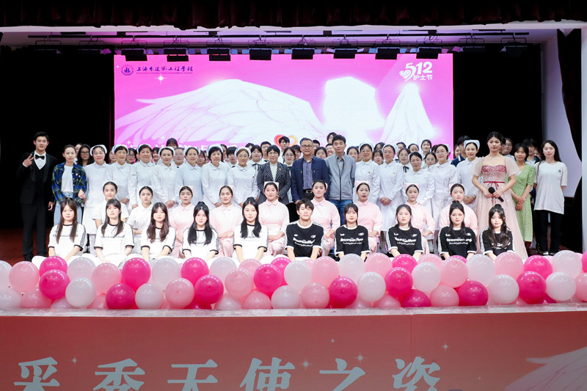

上海城建职业学院副院长、上海市建筑工程学校校长杨秀方，上海市建筑工程学校党委委员、副校长王彤光，上海市建筑工程学校党委委员、工会主席屠建军，同济医院护理部主任许方蕾，仁济医院护理部副主任郑微艳、上海南湖职业技术学院健康护理系副主任袁媛以及学校各部门领导和老师、家长代表参加了本次活动。

活动伊始，学生代表21级护理1班杨雪怡同学分享了她两年以来的学习感悟，尤其是参加星光计划培训和护理技能大赛的经验让她受益匪浅，希望同学们和她一起带着学校的期盼，为即将到来的实习经历划上浓墨重彩的一笔。

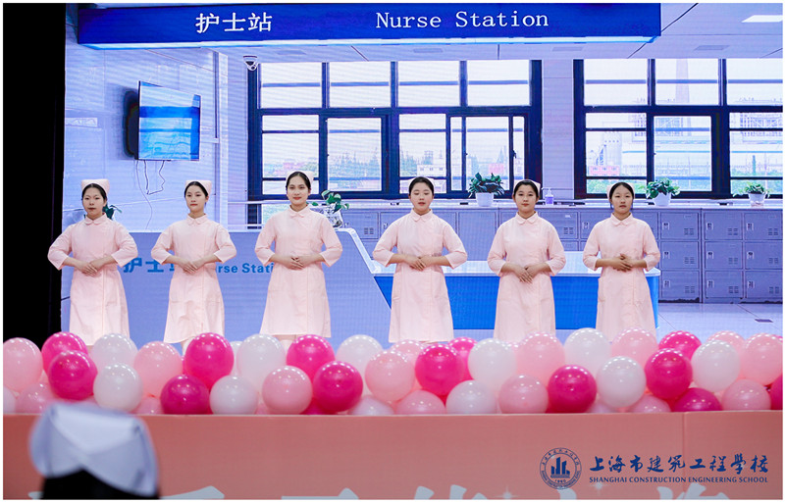

优美的体态语言，是职业美与艺术美的完美结合和高度统一，学生们进行《护理礼仪展示》，展现了护士专业的体态和精神面貌。视频《学生对母校的寄语》表达了对即将到来的实习的期待与对母校和老师的感恩之情。护理部学生用舞蹈《遇见光》诠释了同学们曾遇到一束光，这束光引领着大家，在前进的道路上，不曾迷失方向。

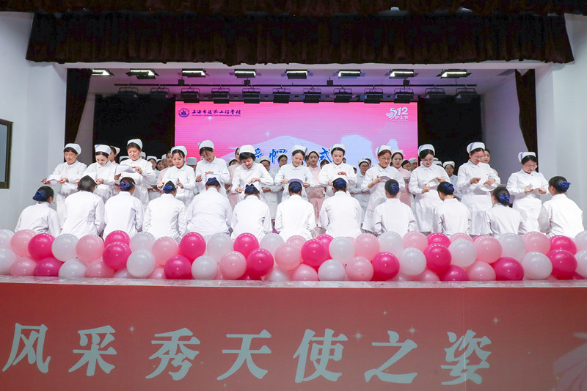

在庄严神圣的授帽仪式上，各医院代表以及护理部主任、教师为即将实习学生戴上圣洁的燕帽，将象征着南丁格尔精神的蜡烛传递到他们手中。护理部主任张毅带领全体即将实习的学生庄严宣誓，在激昂洪亮的宣誓声中，表达了他们为护理事业奋斗的热忱和决心。

杨秀方校长在致辞中向全体护理师生致以节日祝福，并对即将实习学生送出寄语，淳淳教诲，殷切嘱托，希望他们发挥护理部“谦逊做人，努力做事”的良好风气。

活动在大合唱《奉献》的歌声中圆满结束。

学校护理教学部通过授帽传光仪式，丰富了校园文化，筑牢了学生专业思想，同时也强化学生的职业道德，提升了职业兴趣。我们相信，在全校师生的共同努力下，我校护理教育事业定将日新月异，蓬勃发展，为国家和社会培养出更多优秀护理人才。